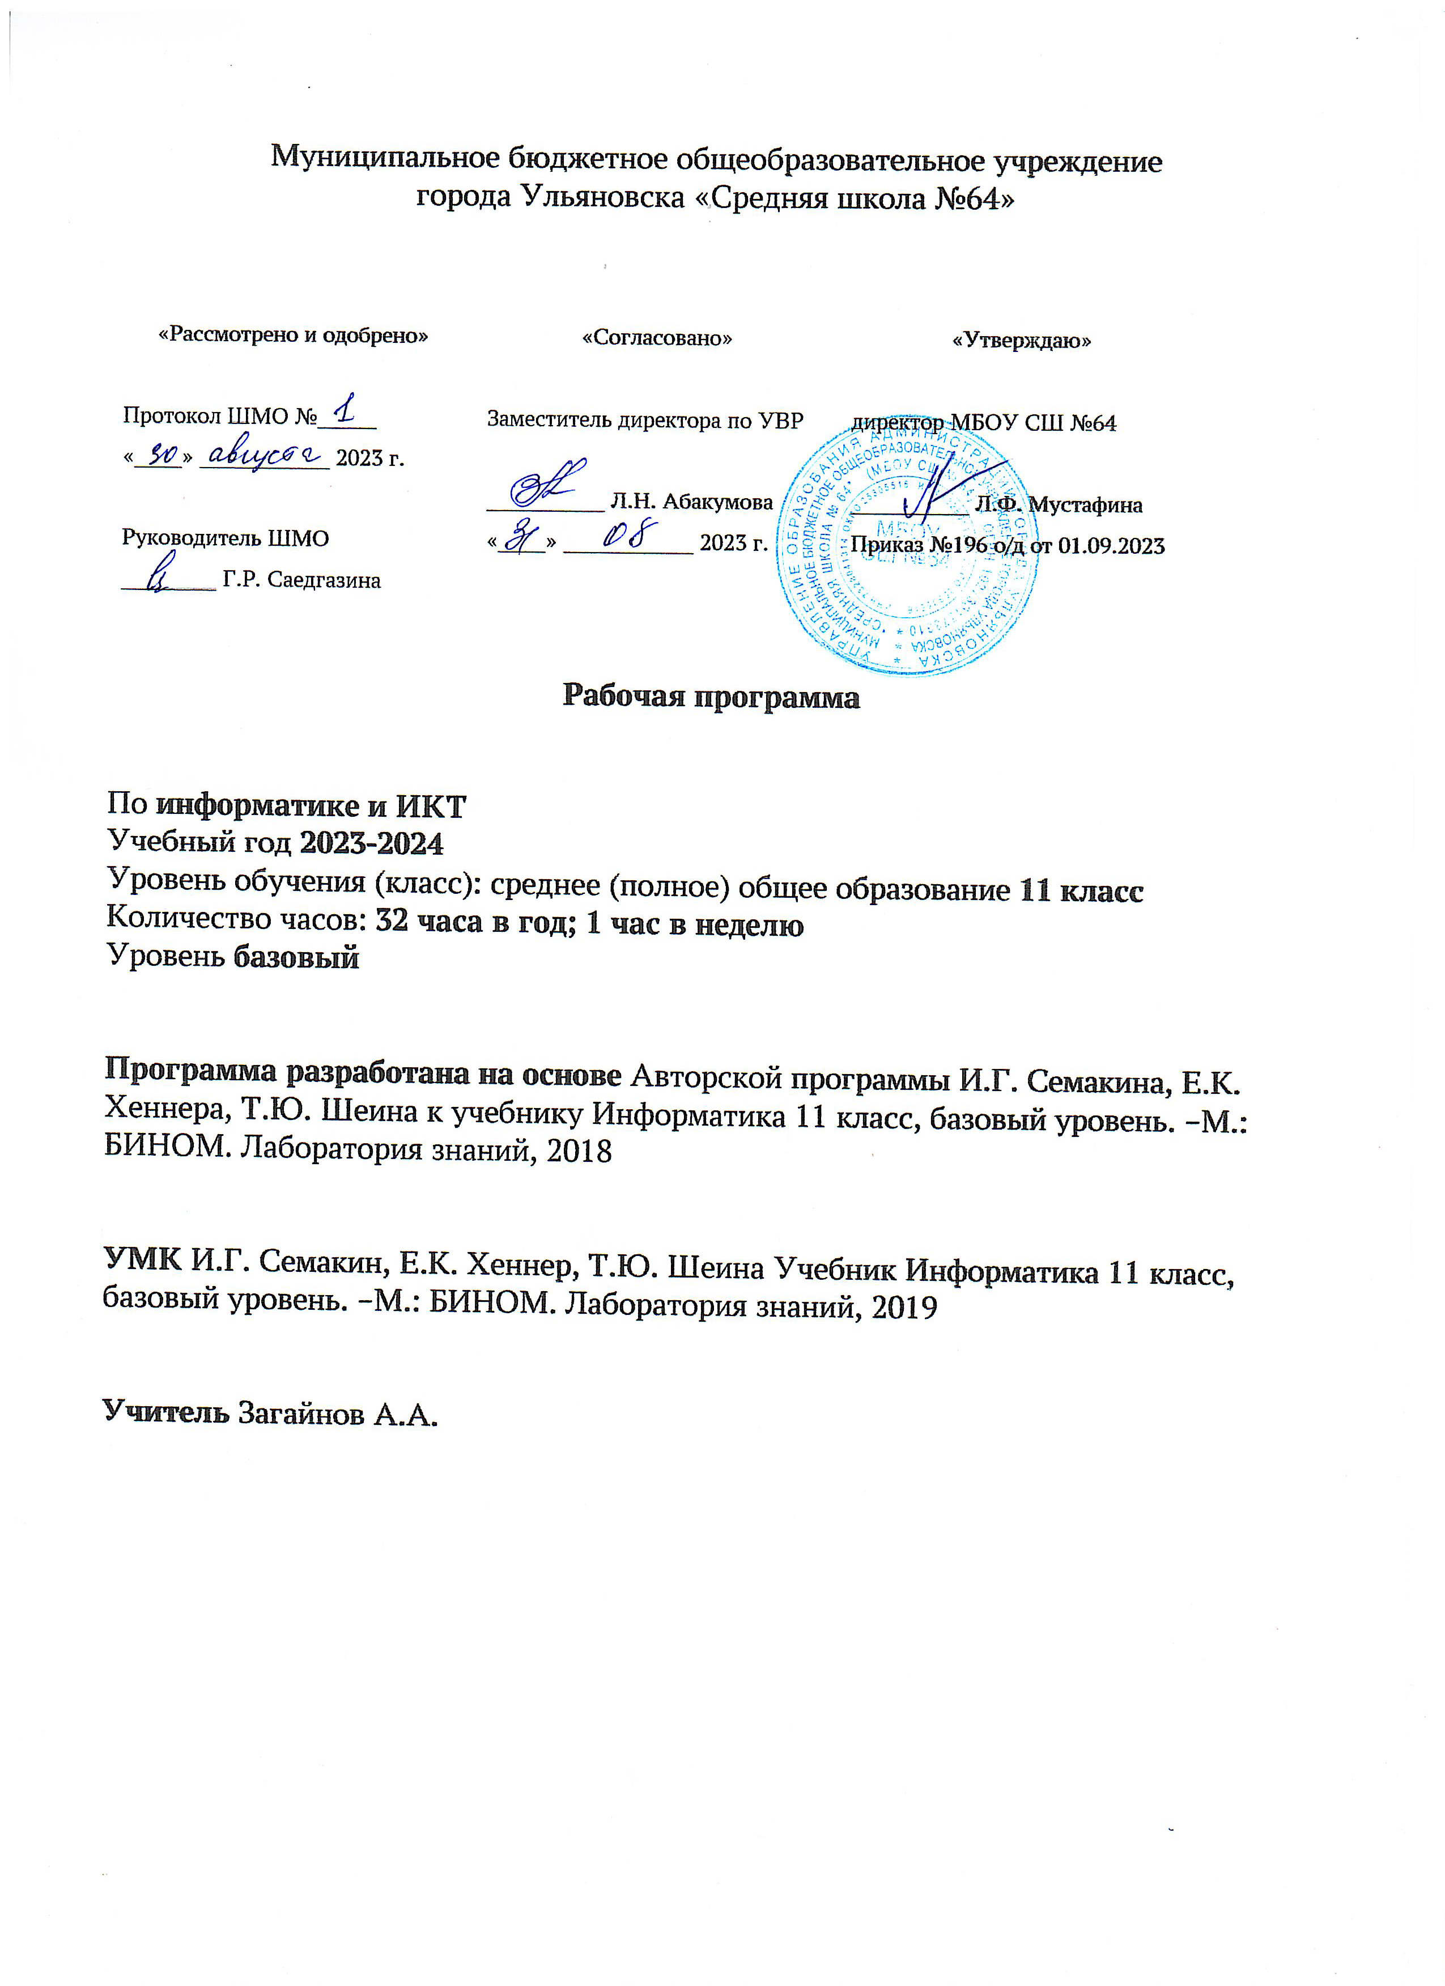

## Планируемые результаты изучения информатики

личностные, метапредметные и предметные результаты освоения информатики

**Личностные результаты**

При изучении курса «Информатика» в соответствии с требованиями ФГОС формируются следующие личностные результаты.

1. Сформированность мировоззрения, соответствующего современному уровню развития науки и общественной практики.

Каждая учебная дисциплина формирует определенную составляющую научного мировоззрения. Информатика формирует представления учащихся о науках, развивающих информационную картину мира, вводит их в область информационной деятельности людей. Ученики узнают о месте, которое занимает информатика в современной системе наук, об информационной картине мира, ее связи с другими научными областями. Ученики получают представление о современном уровне и перспективах развития ИКТ- отрасли, в реализации которых в будущем они, возможно, смогут принять участие.

2. Сформированность навыков сотрудничества со сверстниками, детьми младшего возраста, взрослыми в образовательной, общественно полезной, учебно-исследовательской, проектной и других видах деятельности.

Эффективным методом формирования данных качеств является учебно-проектная деятельность. Работа над проектом требует взаимодействия между учениками — исполнителями проекта, а также между учениками и учителем, формулирующим задание для проектирования, контролирующим ход его выполнения и принимающим результаты работы. В завершение работы предусматривается процедура защиты проекта перед коллективом класса, которая также требует наличия коммуникативных навыков у детей.

3. Бережное, ответственное и компетентное отношение к физическому и психологическому здоровью как к собственному, так и других людей, умение оказывать первую помощь.

Работа за компьютером (и не только над учебными заданиями) занимает у современных детей все больше времени, поэтому для сохранения здоровья очень важно знакомить учеников с правилами безопасной работы за компьютером, с компьютерной эргономикой.

4. Готовность и способность к образованию, в том числе самообразованию, на протяжении всей жизни; сознательное отношение к непрерывному образованию как условию успешной профессиональной и общественной деятельности; осознанный выбор будущей профессии и возможностей реализации собственных жизненных планов. Данное качество формируется в процессе развития навыков самостоятельной учебной и учебно-исследовательской работы учеников. Выполнение проектных заданий требует от ученика проявления самостоятельности в изучении нового материала, в поиске информации в различных источниках. Такая деятельность раскрывает перед учениками возможные перспективы в изучении предмета и в дальнейшей профориентации в этом направлении. Во многих разделах учебников рассказывается об использовании информатики в различных профессиональных областях и перспективах их развития.

**Метапредметные результаты**

При изучении курса «Информатика» в соответствии с требованиями ФГОС формируются следующие метапредметные результаты.

1. Умение самостоятельно определять цели и составлять планы; самостоятельно осуществлять, контролировать и корректировать учебную и внеучебную (включая внешкольную) деятельность; использовать все возможные ресурсы для достижения целей; выбирать успешные стратегии в различных ситуациях.

Данная компетенция формируется при изучении информатики в нескольких аспектах:

* учебно-проектная деятельность: планирование целей и процесса выполнения проекта и самоконтроль за результатами работы;
* изучение основ системологии: способствует формирование системного подхода к анализу объекта деятельности;
* алгоритмическая линия курса: алгоритм можно назвать планом достижения цели исходя из ограниченных ресурсов (исходных данных) и ограниченных возможностей исполнителя (системы команд исполнителя).

2. Умение продуктивно общаться и взаимодействовать в процессе совместной деятельности, учитывать позиции другого, эффективно разрешать конфликты.

Формированию данной компетенции способствуют следующие аспекты методической системы курса:

* формулировка многих вопросов и заданий к теоретическим разделам курса стимулирует к дискуссионной форме обсуждения и принятия согласованных решений;
* ряд проектных заданий предусматривает коллективное выполнение, требующее от учеников умения взаимодействовать; защита работы предполагает коллективное обсуждение ее результатов.

3. Готовность и способность к самостоятельной информационно-познавательной деятельности, включая умение ориентироваться в различных источниках информации, критически оценивать и интерпретировать информацию, получаемую из различных источников.

Информационные технологии являются одной из самых динамичных предметных областей. Поэтому успешная учебная и производственная деятельность в этой области невозможна без способностей к самообучению, к активной познавательной деятельности.

Интернет является важнейшим современным источником информации, ресурсы которого постоянно расширяются.

В процессе изучения информатики ученики осваивают эффективные методы получения информации через Интернет, ее отбора и систематизации

4. Владение навыками познавательной рефлексии как осознания совершаемых действий и мыслительных процессов, их результатов и оснований, границ своего знания и незнания, новых познавательных задач и средств их достижения.

Формированию этой компетенции способствует методика индивидуального дифференцированного подхода при распределении практических заданий, которые разделены на три уровня сложности: репродуктивный, продуктивный и творческий. Такое разделение станет для некоторых учеников стимулирующим фактором к переоценке и повышению уровня своих знаний и умений. Дифференциация происходит и при распределении между учениками проектных заданий.

**Предметные результаты**

**Современные технологии создания и обработки информационных объектов**

*Выпускник на базовом уровне научится*:

– создавать структурированные текстовые документы и демонстрационные материалы с использованием возможностей современных программных средств.

**Обработка информации в электронных таблицах**

*Выпускник на базовом уровне научится*:

– использовать электронные таблицы для выполнения учебных заданий из различных предметных областей;

– представлять результаты математического моделирования в наглядном виде, готовить полученные данные для публикации.

*Выпускник на базовом уровне получит возможность научиться:*

– планировать и выполнять небольшие исследовательские проекты с помощью компьютеров; использовать средства ИКТ для статистической обработки результатов экспериментов

– разрабатывать и использовать компьютерно- математические модели; оценивать числовые параметры моделируемых объектов

и процессов; интерпретировать результаты, получаемые в ходе моделирования реальных процессов; анализировать готовые модели на предмет соответствия реальному объекту или процессу.

*Выпускник на базовом уровне получит возможность научиться:*

– эффективного применения информационных образовательных ресурсов в учебной деятельности, в том числе самообразовании;

– ориентации в информационном пространстве, работы с распространенными автоматизированными информационными системами;

– автоматизации коммуникационной деятельности;

– соблюдения этических и правовых норм при работе с информацией;

– эффективной организации индивидуального информационного пространства.

**Алгоритмы и элементы программирования**

*Выпускник на базовом уровне научится:*

– определять результат выполнения алгоритма при заданных исходных данных;

– узнавать изученные алгоритмы обработки чисел и числовых последовательностей; создавать на их основе несложные программы анализа данных;

– читать и понимать несложные программы, написанные на выбранном для изучения универсальном алгоритмическом языке высокого уровня;

– выполнять пошагово (с использованием компьютера или вручную)несложные алгоритмы управления исполнителями и анализа числовых и текстовых данных;

– создавать на алгоритмическом языке программы для решения типовых задач базового уровня из различных предметных областей с использованием основных алгоритмических конструкций;

– понимать и использовать основные понятия, связанные со сложностью вычислений (время работы, размер используемой памяти).

*Выпускник на базовом уровне получит возможность научиться*:

– использовать знания о постановках задач поиска и сортировки, их роли при решении задач анализа данных;

– получать представление о существовании различных алгоритмов для решения одной задачи, сравнивать эти алгоритмы с точки зрения времени их работы и используемой памяти;

– применять навыки и опыт разработки программ в выбранной среде программирования, включая тестирование и отладку программ;

– использовать основные управляющие конструкции последовательного программирования и библиотеки прикладных программ;

выполнять созданные программы.

**Информационное моделирование**

*Выпускник на базовом уровне научится:*

– находить оптимальный путь во взвешенном графе;

– использовать компьютерно- математические модели для анализа соответствующих объектов и процессов, в том числе оценивать числовые параметры моделируемых объектов и процессов, а также интерпретировать результаты, получаемые в ходе моделирования реальных процессов; – использовать табличные (реляционные) базы данных, в частности, составлять запросы в базах данных (в том числе, вычисляемые запросы), выполнять сортировку и поиск записей в БД;

– описывать базы данных и средства доступа к ним; наполнять разработанную базу данных.

*Выпускник на базовом уровне получит возможность научиться*:

– использовать знания о графах, деревьях и списках при описании реальных объектов и процессов;

– применять базы данных и справочные системы при решении задач, возникающих в ходе учебной деятельности и вне её;

– создавать учебные многотабличные базы данных.

**Сетевые информационные технологии**

*Выпускник на базовом уровне научится*:

– использовать компьютерные энциклопедии, словари, информационные системы в Интернете; вести поиск в информационных системах;

– использовать сетевые хранилища данных и облачные сервисы;

– использовать в повседневной практической деятельности (в том числе — размещать данные) информационные ресурсы интернет- сервисов и виртуальных пространств коллективного взаимодействия, соблюдая авторские права и руководствуясь правилами сетевого этикета.

*Выпускник на базовом уровне получит возможность научиться:*

– использовать компьютерные сети и определять их роли в современном мире; узнать базовые принципы организации и функционирования компьютерных сетей, нормы информационной этики и права;

– анализировать доменные имена компьютеров и адреса документов в Интернете;

– понимать общие принципы разработки и функционирования интернет- приложений;

– создавать веб- страницы, содержащие списки, рисунки, гиперссылки, таблицы, формы; организовывать личное информационное пространство;

– критически оценивать информацию, полученную из сети Интернет.

**Основы социальной информатики**

*Выпускник на базовом уровне получит возможность научиться:*

– использовать принципы обеспечения информационной безопасности, способы и средства обеспечения надежного функционирования средств ИКТ.

## 

## Содержание учебного курса

Структура содержания предмета «Информатика» определена следующими укрупнёнными тематическими блоками (разделами):

Математические основы информатики

Алгоритмы и элементы программирования

Использование программных систем и сервисов

Информационно-коммуникационные технологии.

Работа в информационном пространстве

## Тематическое планирование

|  |  |  |
| --- | --- | --- |
| № | Тема | Количество часов |
|  | | |
|  | Информационные системы и базы данных | 10 |
|  | Интернет | 9 |
|  | Информационное моделирование | 9 |
|  | Социальная информатика | 4 |
|  |  | 32 |

**Календарно-тематическое планирование**

|  |  |  |  |  |
| --- | --- | --- | --- | --- |
| № | Кол-во часов | Название раздела. Тема урока | 11а класс | |
| Дата | |
| План | Факт |
| Информационные системы и базы данных | | | | |
|  | 1 | Техника безопасности и организация рабочего места. Система и системный подход | 7.09 |  |
|  | 1 | Модели систем. Практическая работа «Модели систем». | 14.09 |  |
|  | 1 | Что такое информационная система. Практическая работа «Проектные задания по системологии». | 21.09 |  |
|  | 1 | Базы данных – основа информационной системы. | 28.09 |  |
|  | 1 | Проектирование многотабличных баз данных. Практическая работа «Знакомство с СУБД LibreOffice Base». | 5.10 |  |
|  | 1 | Создание базы данных. Практическая работа «Создание базы данных «Приёмная комиссия»». | 19.10 |  |
|  | 1 | Запросы как приложения информационной системы. | 26.10 |  |
|  | 1 | Логические условия выбора данных. Практическая работа «Реализация простых запросов в режиме дизайна (конструктора запросов)». | 2.11 |  |
|  | 1 | Практическая работа «Расширение базы данных «Приёмная комиссия». Работа с формой. Создание отчёта». | 9.11 |  |
|  | 1 | Практическая работа «Реализация сложных запросов к базе данных «Приёмная комиссия». | 16.11 |  |
| Интернет | | | | |
|  | 1 | Организация глобальных сетей. Интернет как глобальная информационная система. | 30.11 |  |
|  | 1 | World Wide Web – Всемирная паутина | 7.12 |  |
|  | 1 | Практическая работа «Интернет. Работа с электронной почтой и телеконференциями. Работа с браузером. Просмотр web-страниц». | 14.12 |  |
|  | 1 | Практические работы «Интернет. Сохранение загруженных web-страниц. Работа с поисковыми системами». | 21.12 |  |
|  | 1 | Инструменты для разработки web-сайта. | 28.12 |  |
|  | 1 | Создание сайта «Домашняя страница». | 11.01 |  |
|  | 1 | Практическая работа «Разработка сайта «Моя семья». | 18.01 |  |
|  | 1 | Практическая работа «Разработка сайта «Животный мир». | 25.01 |  |
|  | 1 | Создание страниц и списков на web-странице. Практическая работа «Разработка сайта «Мой класс». | 1.02 |  |
| Информационное моделирование | | | | |
|  | 1 | Компьютерное информационное моделирование. | 8.02 |  |
|  | 1 | Моделирование зависимостей между величинами. | 15.02 |  |
|  | 1 | Модели статистического прогнозирования. | 1.03 |  |
|  | 1 | Практическая работа «Получение регрессионных моделей». | 15.03 |  |
|  | 1 | Практическая работа «Прогнозирование». | 22.03 |  |
|  | 1 | Моделирование корреляционных зависимостей. | 29.03 |  |
|  | 1 | Практическая работа «Расчёт корреляционных зависимостей». | 5.04 |  |
|  | 1 | Модели оптимального планирования. | 19.04 |  |
|  | 1 | Практическая работа «Решение задачи оптимального планирования». | 26.04 |  |
| Социальная информатика | | | | |
|  | 1 | Информационные ресурсы | 3.05 |  |
|  | 1 | Информационное общество. | 10.05 |  |
|  | 1 | Правовое регулирование в информационной сфере. | 17.05 |  |
|  | 1 | Проблемы информационной безопасности. | 24.05 |  |